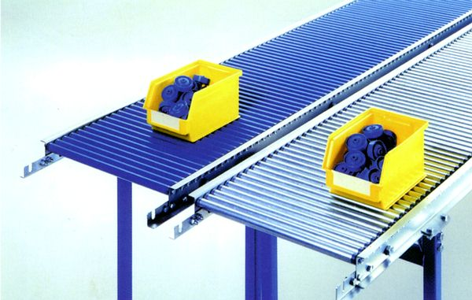
La solution adaptée au transport par gravité de vos petites charges
avec des rouleaux plastique, acier zingué ou aluminium
pour répondre à tous vos besoins.

Rouleaux ∅ 20 mm :

- Rouleaux de ∅ 20 x 1,5 mm en plastique (pour le type AA122)
- Rouleaux de ∅ 20 x 1,0 mm en acier zingué (pour le type AA121)
- Rouleaux de ∅ 20 x 1,0 mm en aluminium (pour le type AA123)

- Embouts en plastique avec roulement à billes acier à un rang
- Pour des charges maximum de 5 kg / roulement
- Axe en acier zingué Ø 6 mm à ressort pour une maintenance facile.

- Largeurs utiles : 100 ; 200 ; 300 ; 400 ; 500 mm
- Largeurs hors tout : 140 ; 240 ; 340 ; 440 ; 540 mm
- Pas : 25 mm donc longueur minimum des produits à transporter : 75 mm

Rouleaux ∅ 30 mm :

- Rouleaux de ∅ 30 x 1,8 mm en plastique (pour le type AA132)
- Rouleaux de ∅ 30 x 1,5 mm en acier zingué (pour le type AA131)
- Rouleaux de ∅ 30 x 2,0 mm en aluminium (pour le type AA133)

- Embouts en plastique avec roulement à billes acier à un rang
- Pour des charges maximum de 7 kg / roulement
- Axe en acier zingué Ø 6 mm boulonné.

- Largeurs utiles : 200 ; 300 ; 400 ; 500 ; 600 mm
- Largeurs hors tout : 240 ; 340 ; 440 ; 540 ; 640 mm
- Pas : 37,5 mm donc longueur minimum des produits à transporter : 115 mm

